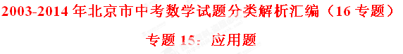


1.（2005年北京市4分）李大伯承包了一个果园，种植了100棵樱桃树，今年已进入收获期．收获时，从中任选并采摘了10棵树的樱桃，分别称得每棵树所产樱桃的质量如下表：
序 号 | 1 | 2 | 3 | 4 | 5 | 6 | 7 | 8 | 9 | 10
质量（千克） | 14 | 21 | 27 | 17 | 18 | 20 | 19 | 23 | 19 | 22
据调查，市场上今年樱桃的批发价格为每千克15元．用所学的统计知识估计今年此果园樱桃的总产量与按批发价格销售樱桃所得的总收入分别为【 】
A、200千克，3000元 B、1900千克，28500元
C、2000千克，30000元 D、1850千克，27750元
2.（2006年北京市大纲4分）某学校在开展“节约每一滴水”的活动中，从初三年级的240名同学中任选出20名同学汇报了各自家庭一个月的节水情况，将有关数据整理如下表：
节水量(单位：吨) | 1 | 1.2 | 1.5 | 2 | 2.5
同学数 | 4 | 5 | 6 | 3 | 2
用所学的统计知识估计这240名同学的家庭一个月节约用水的总量大约是【 】
A、240吨 B、300吨 C、360吨 D、600吨
3.（2013年北京市4分） 如图，为估算某河的宽度，在河对岸边选定一个目标点A，在近岸取点B，C，
D，使得AB⊥BC，CD⊥BC，点E在BC上，并且点A，E，D在同一条直线上。若测得BE=20m，EC=10m，
CD=20m，则河的宽度AB等于【 】
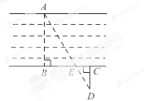
A. 60m B. 40m C. 30m D. 20m

1. （2003年北京市4分）如图，B、C是河岸边两点，A是对岸岸边一点，测得∠ABC=45⁰，∠ACB=45⁰，BC=60米，则点A到岸边BC的距离是 ▲ 米。
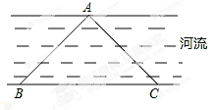
2.（2004年北京市4分）我们学习过反比例函数．例如，当矩形面积S一定时，长a是宽b的反比例函数，其函数关系式可以写为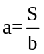（S为常数，S≠0）．
请你仿照上例另举一个在日常生活、生产或学习中具有反比例函数关系的量的实例，并写出它的函数关系式．
实例： ▲ ；
函数关系式： ▲ ．
3.（2012年北京市4分）如图，小明同学用自制的直角三角形纸板DEF测量树的高度AB，他调整自己
的位置，设法使斜边DF保持水平，并且边DE与点B在同一直线上．已知纸板的两条直角边DE=40cm，
EF=20cm，测得边DF离地面的高度AC=1.5 m，CD=8 m，则树高AB= ▲ ．
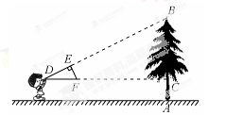
4.（2014年北京市4分）在某一时刻，测得一根高为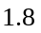m的竹竿的影长为3m，同时测得一根旗杆的影长为25m，那么这根旗杆的高度为 ▲ m．

1. （2003年北京市6分）列方程或方程组解应用题：
在社会实践活动中，某校甲、乙、丙三位同学一同调查了高峰时段北京的二环路、三环路、四环路的车流量（每小时通过观测点的汽车车辆数） ，三位同学汇报高峰时段的车流量情况如下：
甲同学说：“二环路车流量为每小时10000辆”；
乙同学说：“四环路比三环路车流量每小时多2000辆”；
丙同学说：“三环路车流量的3倍与四环路车流量的差是二环路车流量的2倍”。
请你根据他们所提供的信息，求出高峰时段三环路、四环路的车流量各是多少。
2.（2004年北京市6分）列方程或方程组解应用题：
某山区有23名中、小学生因贫困失学需要捐助．资助一名中学生的学习费用需要a元，一名小
学生的学习费用需要b元．某校学生积极捐助，初中各年级学生捐款数额与用其恰好捐助贫困中学生和小学生人数的部分情况如下表：
年级 | 捐款数额 （元） | 捐助贫困中学生人数（名） | 捐助贫困小学生人数（名）
初一年级 | 4000 | 2 | 4
初二年级 | 4200 | 3 | 3
初三年级ZXXK] | 7400

⑴ 求a、b的值；
⑵ 初三年级学生的捐款解决了其余贫困中小学生的学习费用，请将初三年级学生可捐助的贫困
中、小学生人数直接填入表中．（不需写出计算过程）
3.（2005年北京市6分）如图，河旁有一座小山，从山顶A处测得河对岸点C的俯角为30°，测得岸边点D的俯角为45°，又知河宽CD为50米．现需从山顶A到河对岸点C拉一条笔直的缆绳AC，求缆绳AC的长（答案可带根号）．
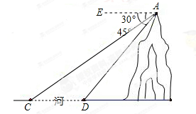
4.（2005年北京市6分）夏季，为了节约用电，常对空调采取调高设定温度和清洗设备两种措施．某宾馆先把甲、乙两种空调的设定温度都调高1℃，结果甲种空调比乙种空调每天多节电27度；再对乙种空调清洗设备，使得乙种空调每天的总节电量是只将温度调高1℃后的节电量的1.1倍，而甲种空调节电量不变，这样两种空调每天共节电405度．求只将温度调高1℃后两种空调每天各节电多少度？
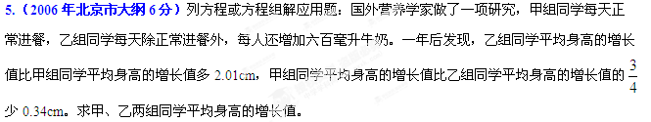6.（2008年北京市5分）列方程或方程组解应用题：
京津城际铁路将于2008年8月1日开通运营，预计高速列车在北京、天津间单程直达运行时间为半小时．某次试车时，试验列车由北京到天津的行驶时间比预计时间多用了6分钟，由天津返回北京的行驶时间与预计时间相同．如果这次试车时，由天津返回北京比去天津时平均每小时多行驶40千米，那么这次试车时由北京到天津的平均速度是每小时多少千米？
7.（2009年北京市5分） 列方程或方程组解应用题：
北京市实施交通管理新措施以来，全市公共交通客运量显著增加.据统计，2008年10月11日到2009年
2月28日期间，地面公交日均客运量与轨道交通日均客运量总和为1696万人次，地面公交日均客运量比轨道交通日均客运量的4倍少69万人次.在此期间，地面公交和轨道交通日均客运量各为多少万人次？
8.（2010年北京市5分）列方程或方程组解应用题
2009年北京市生产运营用水和居民家庭用水的总和为5.8亿立方米，其中居民家庭用水比生产运营用水的3倍还多0.6亿立方米，问生产运营用水和居民家庭用水各多少亿立方米.
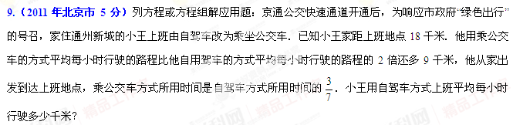
10.（2012年北京市5分）列方程或方程组解应用题：
据林业专家分析，树叶在光合作用后产生的分泌物能够吸附空气中的一些悬浮颗粒物，具有滞尘净化空气的作用．已知一片银杏树叶一年的平均滞尘量比一片国槐树叶一年的平均滞尘量的2倍少4毫克，若一年滞尘1000毫克所需的银杏树叶的片数与一年滞尘550毫克所需的国槐树叶的片数相同，求一片国槐树叶一年的平均滞尘量．
11.（2013年北京市5分）列方程或方程组解应用题：某园林队计划由6名工人对180平方米的区域进行
绿化，由于施工时增加了2名工人，结果比计划提前3小时完成任务。若每人每小时绿化面积相同，求每
人每小时的绿化面积。
12.（2014年北京市5分）列方程或方程组解应用题：
小马自驾私家车从A地到B地，驾驶原来的燃油汽车所需油费108元，驾驶新购买的纯电动车所需电费27元，已知每行驶1千米，原来的燃油汽车所需的油费比新购买的纯电动汽车所需的电费多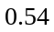元，求新购买的纯电动汽车每行驶1千米所需的电费.

